EXAMEN 2

SÉANCE 7 (Chapitre 8)
LES COUTS DE LA TAXATION

Une taxe de vente : éponge une perte sèche
Une perte sèche : diminution de surplus total résultant d’une distorsion (ex : taxe) introduite sur le marché.
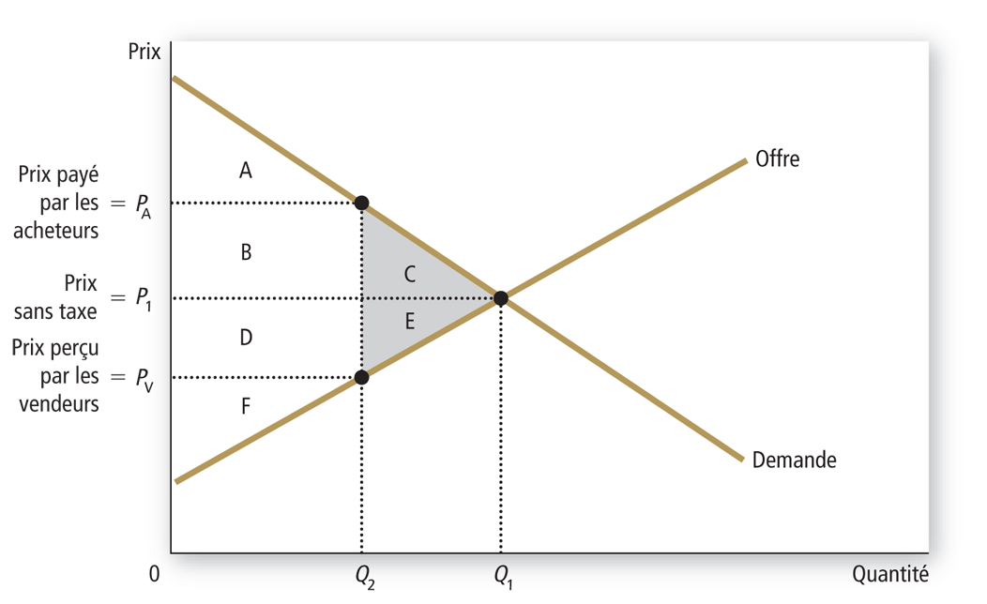

 | SANS TAXE | AVEC TAXE
Surplus du consommateur | A+B+C | A
Surplus du producteur | D+E+F | F
Recette fiscales | Aucune | B+D
Surplus total | A+B+C+D+E+F | A+B+D+F

La perte des 2 agents économique est C+E

Qui paye la taxe ?
Les 2 car le prix n’a pas augmenté à la même valeur que la taxe.

SÉANCE 8
LES BIENS PUBLICS

Définition : Doit répondre à 2 caractéristiques :
- pas de rivalité
- pas d’exclusion d’usage

Resquilleur : Personne qui profite des bénéfices d’un bien sans avoir à le payer.
Solution : la fourniture par l’état

Analyse avantage-cout :
- analyse des bénéfices et des couts associés aux biens publics, du point de vue de la société.
- Pour décider s’il faut fournir un bien public, il faut comparer la somme des bénéfices retirés par les utilisateurs potentiels et les couts totaux engendrés par la fourniture et le maintien de ce bien.
- Gaspillage si avantage social d’un bien collectif < au cout de production
- Avantage total
  - La satisfaction d’un individu qui consomme le bien correspond à sa disposition total à payer pour obtenir un bien ou service.
- Avantage marginal
  - le montant maximal qu'une personne serait prête à débourser pour obtenir une unité supplémentaire de ce bien.

RESSOURCES COMMUNES

Définition :
- Pas soumises au principe d’exclusion d’usage
- À la disposition de tous gratuitement
- Soumises au principe de la rivalité d’usage
  - L’air pur et l’eau propre
  - Les gisements de pétrole
  - Les routes congestionnées
  - Poissons, baleines, et autres espèces sauvages.

Tragédie communaux :
- C ‘est une parabole qui illustre pourquoi les ressources communes sont surutilisées du point de vue de la société.
- Principe général : lorsqu’une personne utilise une ressource commune, elle réduit l’utilisation pour l’autre.
- Conséquence : À cause de cette externalité négative, on peut noter une tendance à utiliser les ressources communes de façon excessive
- Solution : mettre une règlementation (ex : taxe) ou transformer la ressource commune en un bien privé.

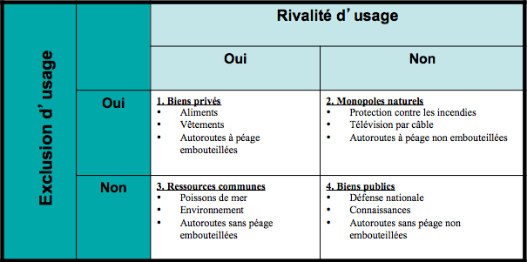

EXTERNALITE

Définition :
- elle survient lorsque le comportement d’un agent a un effet sur le bien-être d’un autre agent sans que ces deux agents ne paye ni reçoive une compensation pour cet effet.
- Si le bien-être du vendeur > au bien-être de l’acheteur, elle n’est donc pas efficients et elle ne cherche pas à atteindre le maximum du bien-être total de la société.

Optimum pour la société : AmS = CmS
- AmS ≡ AmP (la demande sur le marché) + AmE (avantage marginal externe)
- CmS ≡ CmP (l'offre sur le marché) + CmE (coût marginal externe)
1. trop d'externalités négatives quand CmE > BmE (ex. pollution due à l’utilisation d'une automobile) ;
2. pas assez d'externalités positives quand BmE > CmE (éducation primaire, apiculteurs et pomiculteurs).

Externalités de production positives :
- L’État décide de subventionner le bien X dans un canton étant donné l’importante externalité positive engendrée par sa consommation.
- Le marché (privé) du bien, sans la subvention au graphique ci-dessous, est en équilibre à un prix P0 et une quantité Q0. Avec la subvention versée aux producteurs, le prix du bien diminue à P1 et la quantité échangée augmente à Q1.
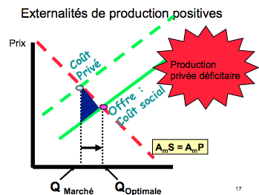
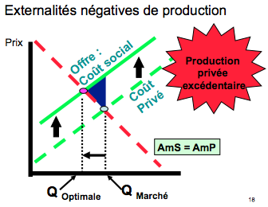

Solution (privés) :
- code moral ou sanctions sociales (ex : ordures et pollution des voies publiques)
- organisations caritatives
- intégration des industries (pomiculteurs et apiculteurs)
- contrats
- le théorème de Coase : si les parties peuvent négocier sans coût des ressources, elle sont alors en mesure de régler elles-mêmes le problème des externalités.

Solutions (public) :
- réglementation
- taxes et subvention
- les droits de pollution négociables

